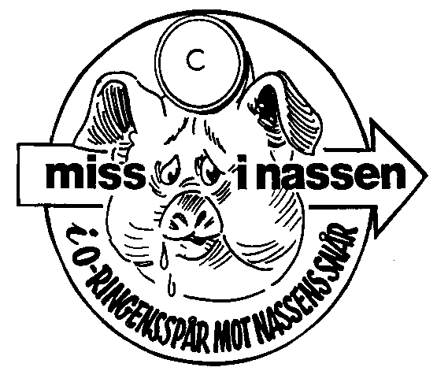
Välkomna till MIN

Nr 477

Wika-nassen

Samling Tjalvegården, Vrinneviskogen den 26 oktober 2011 kl 18.30

Sedvanlig förtäring till sedvanlig kostnad om 50 kr.

Återbud lämnas per e-post till peter.wikstrom@telia.com eller per telefon 011-100364 alternativt 0706-200364

